**Интернет (Ethernet)**

**Настройка роутера Промсвязь PS-530 на услугу Интернет (Ethernet)**

1. Заходим на роутер по адресу 192.168.1.1
2. Если появляется данное окно, то выбираем пункт **веб-конфигуратор**.

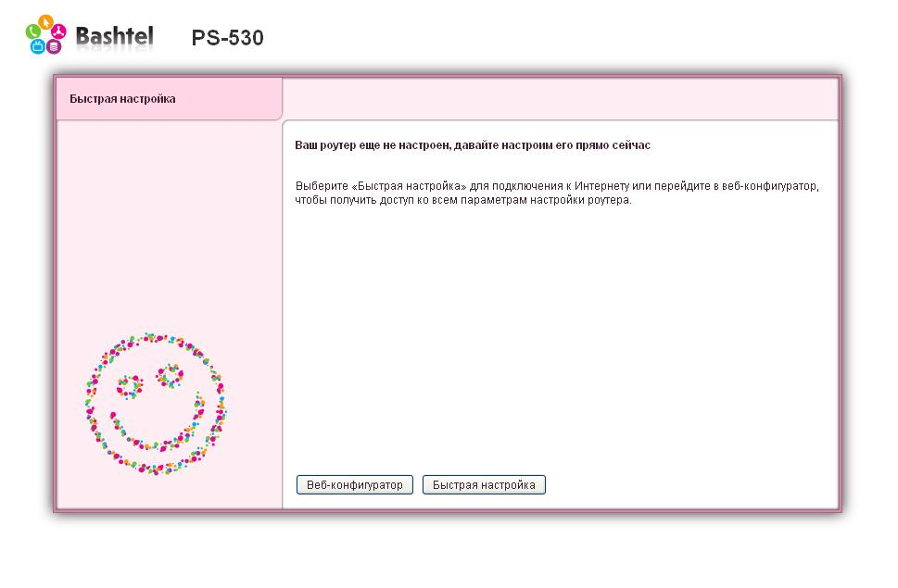

1. Далее, возможно, роутер запросит смену пароля. Желательно выставить пароль admin. После смены пароля модем запросит повторную авторизацию.

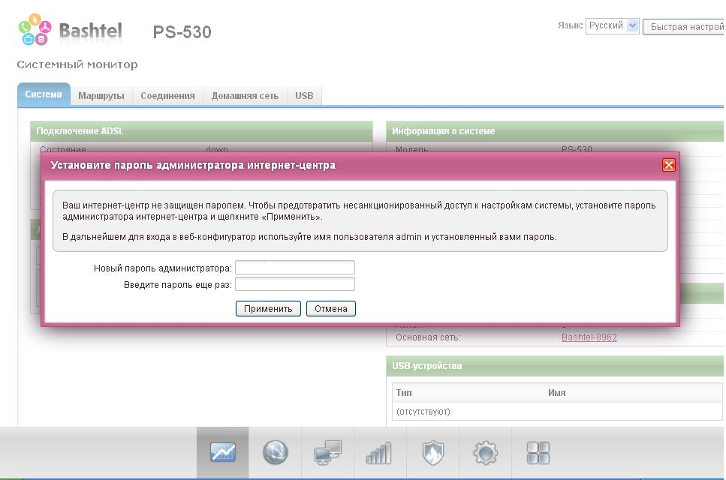

1. По умолчанию IPoE подключение уже создано и настроено. Интернет кабель подключаем к первому порту.
2. Заходим в раздел **Интернет-PPPoE/VPN** и добавляем подключение, затем настраиваем его:

